Управление образования администрации г. Хабаровска

Муниципальное автономное учреждение дополнительного образования

г. Хабаровска «Центр развития творчества детей и юношества»

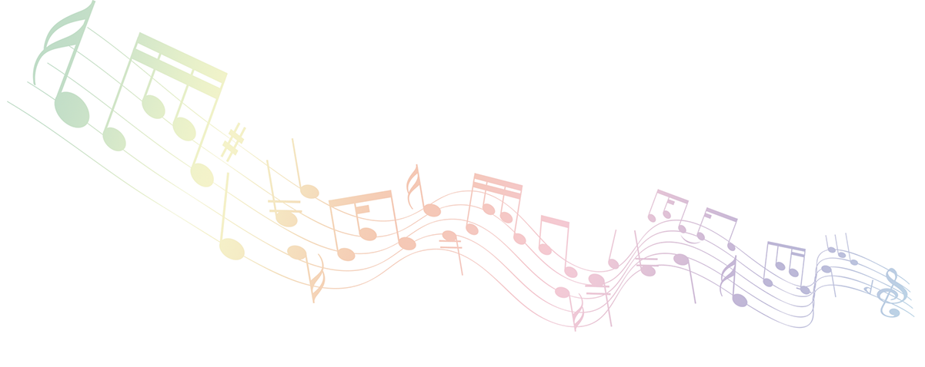

**Методическая разработка**

**музыкальная гостиная**

**«Вечера старинного русского романса»**

Автор:

Яхина Виктория Олеговна, педагог дополнительного образования, первой категории

Хабаровск 2019

Методическая разработка музыкальной гостиной «Вечера старинного раманса»/ Сост. Яхина Виктория Олеговна, педагог дополнительного образования МАУДО ЦРТДиЮ, 2019. – 7 с.

Данная методическая разработка рекомендована, для организации воспитательного мероприятия, для детей и родителей педагогам дополнительного образования, образовательных организаций, детских музыкальных школ.

**Содержание**

1. **Пояснительная записка……………………………….……………..3**
2. **Сценарий мероприятия………..……………………………………4**
3. **Анализ проведенного мероприятия……………………………….8**
4. **Список используемой литературы………..………………………9**

**Пояснительная записка.**

Музыкальная гостиная как вариативная форма совместной деятельности объединения «Экспромт», детей и семьи в формировании музыкальной культуры учащихся.

Сегодня не вызывает сомнения, что в условиях возрастания объема и интенсивности учебно-познавательной деятельности - развитие творчества отходит на второй план.

Музыка, как известно, воздействует, прежде всего, на чувства человека, вызывает определенное настроение. Знакомство с разнообразными музыкальными произведениями, содержащими разнохарактерные образы, обогащает детей эмоционально. Движение, органически связанное с музыкой, помогает глубже проникнуть в эмоционально-образное содержание той или иной вокальной композиции.

**Цель:** Познакомить учащихся и их родителей с историей возникновения и развития жанра романса. Расширить формы творческого сотрудничества.

**Задачи:**

**предметные:**

- познакомить с историей возникновения и развития жанра классического и бытового романса;

- познакомить с творчеством русских композиторов и поэтов, исполняющих романсы;

- познакомить с языком современного романса;

**метапредметные:**

- развить представления о жанре романса;

- развить знания о связи литературы с другими областями искусства – музыкой;

- развить культуру поведения и общения;

**личностные:**

- повлиять на становление и развитие личности современного молодого поколения, посредством русской музыки и литературы XIX века;

- развитие организационных навыков и работа в коллективе с разновозрастным составом;

**Планируемые результаты**

- будут знать историю развития романса;

- познакомятся с творчеством русских композиторов и поэтов, исполняющих романсы;

будут сформированы навыки совместной работы с родителями.

**Оборудование:** записи фоновых музыкальных заставок.

**Тип занятия:** погружение в музыкальный материал

**Технологии:** личностно-ориентированные, здоровье сберегающие (вокалотерапия), групповые, информационно-коммуникативные.

**Сценарий мероприятия.**

Педагог:

Добрый вечер! Добрый вечер всем любителям старинного русского романса, которые собрались у нас. Мы рады видеть и тех, кто хочет познакомиться с этими музыкальными произведениями впервые. Музыкальная гостиная открывает сегодня свои двери для вас.

/звучит романс/

Педагог:

Давайте поговорим о том, что же такое романс? Романс – это музыкальное произведение, написанное для одного голоса с инструментальным сопровождением. Знаете ли вы, что обозначает это слово? Вернее откуда оно взялось? Родилось оно в Испании, когда то очень давно там называли «романсами»… народные песни и стихотворения. Удивлены? Ну что ж давайте разберемся, в чём тут дело.

Педагог:

Дело в том, что в те далёкие времена, кроме обычного повествовательного языка, во многих странах существовал и другой язык. На нем писали книги, он был признан официальным языком католической церкви. Этот язык- латынь. Сейчас вы встречаетесь с ним только когда пытаетесь прочесть рецепт врача.

А в то время церковные молитвы и песнопения, многие вокальные сочинения музыкантов исполнялись по-латыни. Нужно Вам сказать, что профессиональная, «учёная» музыка была в ту пору очень сложной и непонятной. Она писалась для множества голосов, и все эти голоса были разными. Попробуй-ка, разберись в этом хитросплетении. К тому же тексты были совершенно не понятны потому, что латынь была доступна не всем.

Так вот, в отличие от этих малопонятных сочинений с латинскими текстами, песни и стихи народного склада, которые исполнялись на повседневном, близком и понятном романском наречии, стали называть романсами.

/звучит романс/ Е. Юрьев «В лунном сиянии»

Родитель 1:

Позже романсом стали называть в Испании всякую сольную песню исполняемую в сопровождении музыкального инструмента, чаще всего гитары.

/звучит романс/ И. Васильев «Две гитары»

Родитель 2:

Во все века во всех странах существовали авторские песни, песни про любовь Их пели и простые девушки , и нежные городские барышни, дочери аристократов и их служанки.

/звучит романс/ Н. Пашков «Не уезжай ты мой голубчик»

Родитель 3:

Конечно, эти песни не могли быть одинаковыми у тех и у других, особенно в «галантном» 18 веке, веке фижм, мушек, пудренных париков, и нежных тонких чувств, сентиментальных и благородных.

Родитель 1:

Аристократам того времени особенно не допустимыми казались «плебейские» простонародные песни. Даже само слово – песня, говорило, как казалось, о чём-то не возвышенном.

Родитель 2:

Вот тогда – то во всей Европе городские песни с чувственной мелодией и любовным стержнем, в отличии от простых, стали называть красивым иностранным словом «романс».

/звучит романс/ А. Гуэрчиа «Нет, не любил он»

Родитель 3:

В Россию это слово пришло из Франции, хотя оно и испанского происхождения, вместе с французскими романсами-пасторалями. Когда-то в конце 18 и начале19 века такие пасторали очень любили петь в помещичьих имениях и дворянских гостиных.

Родитель 1:

Следуя тогдашней моде, русские композиторы сочиняли множество таких офранцуженных романсов.

/звучит романс/

Родитель 2:

В последствии слово «романс» потеряло свой первоначальный смысл и стало обозначать всякое вокальное произведение для голоса с сопровождением. А произведения типа «Тройка» Булахова, которые сочинялись на русские тексты, тогда назывались «российские песни»

(*читает _______________, мама*)

«...Тройка мчится, тройка скачет

Вьётся пыль из-под копыт

Колокольчик звонко плачет

То хохочет, то гремит…»

Родитель 1:

Первая половина19 столетия-период высокого рассвета романсовой лирики. Появляется целая плеяда композиторов-романистов: Булахов, Алябъев, Варламов, Гурилев.

Многие из романсов 20-30х годов, написанные в духе простых русских песен, были подхвачены народам и получили распространение наряду с произведениями народного творчества. Такие произведения получили названия «Бытовой романс» - что значит, связанный с бытом, с повседневной жизнью людей.

/звучит романс/ Я. Пригожий «Мой костер в тумане светит»

Учащийся 1:

В эпоху Пушкина и декабристов романс становится настоящим крупным художественным явлением. Углубляется и обогащается его содержание, ограниченность сентиментальных настроений уступает место правдивому выражению глубоких и многогранных человеческих чувств.

Учащийся 2:

В 40-х годах российский романс испытывает значительное влияние поэзии Лермонтова

(*читает учащаяся_______________*)

«…Белеет парус одинокий

В тумане моря голубом

Что ищет он в краю далёком,

Что ищет он в краю родном…»

/звучит романс/ А. Варламов «Белеет парус одинокий»

Педагог:

Поэзия Лермонтова явно Мятежна, бунтарского характера. В ней звучит острая боль и страстное обличие пороков современного общества.

/звучит романс/

Педагог:

Вслушайтесь в мелодии многих романсов - в них живёт душа русской народной песни.

«Музыку создаёт народ» - говорил М.И. Глинка – мы композиторы только аранжируем ее. Не все, однако, соглашались с таким мнением. Долгое время некоторые музыканты хотя и признавали красоту и мелодичность романсов, но и относились к ним с ласковой снисходительностью и не считали их настоящей музыкой.

/звучит романс/

Педагог:

А создателей этих романсов Алябъева, Варламова, Гурилева и других композиторов называли дилетантами и самоучками. Сейчас это совсем забылось. Сейчас любят, помнят и чтут первых создателей русского романса, без которых не было бы романсов Глинки, Даргомыжского, Чайковского, Рахманинова.

/звучит романс/ М. Глинка «Жаворонок»

На этом наш вечер завершён и мне хотелось бы поблагодарить, всех кто помог организовать и провести этот вечер, за прекрасное исполнение романсов (представление исполнителей)

Дорогие друзья! Двери нашей гостиной всегда открыты для вас любителей музыки. До новых встреч.

**Анализ проведенного мероприятия**

Воспитательное мероприятие музыкальная гостиная «Вечера старинного русского романса» состоялось в объединение «Экспромт», организовали и провели мероприятие: педагог дополнительного образования вокального объединения «Экспромт» Яхина Виктория Олеговна и группа учащихся и их родители.

В программу мероприятия, вошли: рассказ о романсе как о музыкальном жанре, прослушивание русских старинных и современных романсов и отрывков стихотворений в исполнении детей и родителей.

Результатом мероприятия стало не только знакомство с историей возникновения и развития жанра романса, но и гармонизация детско-родительских отношений через участие в совместном творческом мероприятии. Участниками планируется и в дальнейшем проводить подобные мероприятия.

**Список использованной литературы**:

1. Золотая коллекция русского романса. – Москва, «Современная музыка», 2001.

2. Лирический альбом. Вокальные ансамбли русских композиторов. Автор-составитель Л.И.Чустова. – Москва, Владос, 2004.

3. Синенко В. «Мне с вами хорошо». Избранные романсы для голоса в сопровождении фортепиано. – Владивосток, 2004.

4. Интернет-источники: [www.romance.ru](http://www.romance.ru)

5. Ц. Кюи «Русский романс. Очерк его развития» - "Библиотечный фонд" (1896)

6. Н. Ширинский «Боги сцены Российской империи» - Москва, 2004.

7. В.А. Васина-Гроссман «Мастера советского романса» - Ин-т истории искусств М-ва культуры СССР. - Москва: Музыка, 1968.

8. В. Е. Гусев «Песни романсы русских поэтов» - Москва, 1965.

9. А. Титов «Краткая антология городского-бытового романса» - том 1 Москва 2003, том 2 Москва 2011.